Министерство науки и высшего образования российской федерации федеральное государственное автономное образовательное учреждение высшего образования

«Северо-кавказский федеральный университет»

**Кафедра прикладной информатики**

ОТЧЕТ ПО ЛАБОРАТОРНОЙ РАБОТЕ № 1

ДИСЦИПЛИНЫ «Объектно-ориентированное программирование»

НА ТЕМУ:

Файловые и строковые потоки. Строки класса string

**Выполнила:**

студентка группы ПИН-б-о-21-1

ФИО Глущенко Марина Анатольевна

Проверил: Щеголев Алексей Алексеевич

Ставрополь, 2023

Задание: Построить описание класса, содержащего информацию о почтовом адресе организации. Предусмотреть возможность раздельного изменения составных частей адреса, создания и уничтожения объектов этого класса. Написать программу, демонстрирующую работу с этим классом. Программа должна содержать меню, позволяющее осуществить проверку всех методов класса.

На рисунке 1 продемонстрировано, что при вводе данных учтены все исключения. Листинг 1 представляет код для выполнения этого задания.

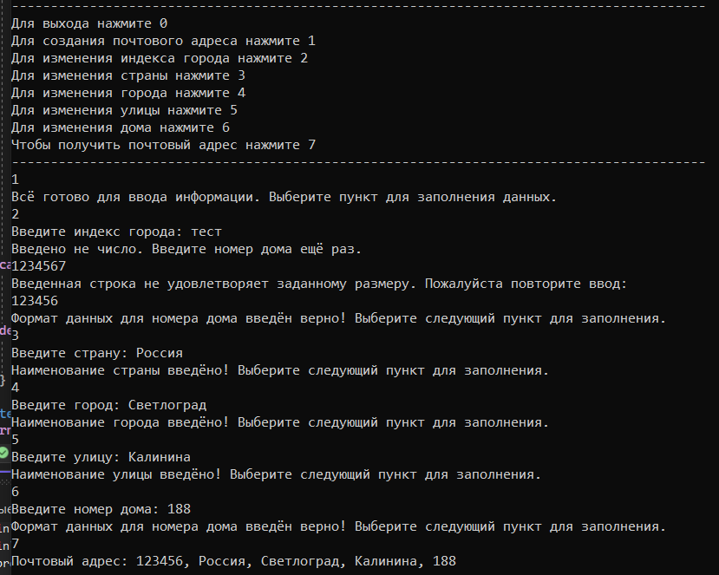

Рисунок 1 – Результат программы

Листинг 1 – Код программы

#include<iostream> //input information

#include <stdio.h>

#include <string>

#include <regex>

using namespace std;

class Email {

public:

Email() {

index = "";

country = "";

city = "";

street = "";

nomer = "";

printf("Всё готово для ввода информации. Выберите пункт для заполнения данных.\n");

}

std::string getAddress() { return index + ", " + country + ", " + city + ", " + street + ", " + nomer;}

void setIndex(std::string val) { index = val; }

void setCountry(std::string val) { country = val; }

void setCity(std::string val) {city = val; }

void setStreet(std::string val) { street = val; }

void setNomer(std::string val) { nomer = val; }

private:

std::string index;

std::string country;

std::string city;

std::string street;

std::string nomer;

};

void printHelp();

//std - стандартное пространство имён, endl - перехож нп другую строку

int main() {

setlocale(LC_ALL, "Russian");

system("chcp 1251");

int press = 0;//какую цифру ввожу

Email* email = nullptr;

char index1[6];

char country1[100];

char city1[100];

char street1[100];

char nomer1[500];

bool exit = false;

printHelp();

while (!exit) {

cin >> press;

switch (press) {

case 1:

email = new Email();

break;

case 2:

if (email != nullptr) {

cout << "Введите индекс города: ";

cin >> index1;

int length = strlen(index1);

bool isNumber = true;

for (int i = 0; index1[i] != '\0'; i++) {

if (!isdigit(index1[i])) {

isNumber = false;

break;

}

}

if (isNumber) {

while (length != 6)

{

std::cout << "Введенная строка не удовлетворяет заданному размеру. Пожалуйста повторите ввод: " << std::endl;

cin >> index1;

length = strlen(index1);

}

int b = atoi(index1);

email->setIndex(index1);

std::cout << "Формат данных для номера дома введён верно! Выберите следующий пункт для заполнения." << std::endl;

}

else {

std::cout << "Введено не число. Введите номер дома ещё раз." << std::endl;

cin >> index1;

length = strlen(index1);

while (length != 6)

{

std::cout << "Введенная строка не удовлетворяет заданному размеру. Пожалуйста повторите ввод: " << std::endl;

cin >> index1;

length = strlen(index1);

}

int b = atoi(index1);

email->setIndex(index1);

std::cout << "Формат данных для номера дома введён верно! Выберите следующий пункт для заполнения." << std::endl;

}

}

else {

cout << "Почтовый адрес ещё не создан" << endl;

}

break;

case 3:

if (email != nullptr) {

cout << "Введите страну: ";

cin >> country1;

std::cout << "Наименование страны введёно! Выберите следующий пункт для заполнения." << std::endl;

email->setCountry(country1);

}

else {

cout << "Почтовый адрес ещё не создан" << endl;

}

break;

case 4:

if (email != nullptr) {

cout << "Введите город: ";

cin >> city1;

std::cout << "Наименование города введёно! Выберите следующий пункт для заполнения." << std::endl;

email->setCity(city1);

}

else {

cout << "Почтовый адрес ещё не создан" << endl;

}

break;

case 5:

if (email != nullptr) {

cout << "Введите улицу: ";

cin >> street1;

std::cout << "Наименование улицы введёно! Выберите следующий пункт для заполнения." << std::endl;

email->setStreet(street1);

}

else {

cout << "Почтовый адрес ещё не создан" << endl;

}

break;

case 6:

if (email != nullptr) {

cout << "Введите номер дома: ";

cin >> nomer1;

bool isNumber = true;

for (int i = 0; nomer1[i] != '\0'; i++) {

if (!isdigit(nomer1[i])) { //isdigit - проверка на то что введено число

isNumber = false;

break;

}

}

if (isNumber) {

int number = atoi(nomer1);//atoi-пеервод из строки в число

email->setNomer(nomer1);

std::cout << "Формат данных для номера дома введён верно! Выберите следующий пункт для заполнения." << std::endl;

}

else {

std::cout << "Введено не число. Введите номер дома ещё раз." << std::endl;

cin >> nomer1;

}

email->setNomer(nomer1);

}

else {

cout << "Почтовый адрес ещё не создан" << endl;

}

break;

case 7:

cout <<"Почтовый адрес: " << email->getAddress() << endl;

break;

default:

exit = true;

break;

}

}

delete email;

return 0;

}